



Trabalho Prático

Armazenamento e Acesso a Dados

**00.2.1 Plano de projeto**

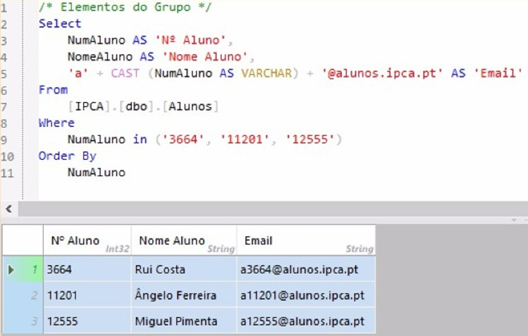

Índice

Objetivo 3

Âmbito 3

Metodologia 3

Análise de Requisitos 3

Projeto Concetual 4

Projeto lógico 4

Projeto físico 4

Equipa 5

Plano do Projeto 5

Fatores críticos de Sucesso 6

# Objetivo

Este projeto visa o desenvolvimento da componente de armazenamento e acesso a dados necessária às operações do cliente Piscinas de Barcacellos.

O novo sistema de Gestão de Bases de Dados deverá possibilitar ao cliente compatibilidade com a solução atualmente em uso ou a possibilidade de migração dos dados para a nova plataforma com um *downtime* baixoou inexistente por forma a não causar impacto nas operações.

A *timeline* do projeto estipula a conclusão da sua implementação até ao dia 02 de Junho de 2017.

# Âmbito

O âmbito do projeto centra-se na componente de armazenamento e acesso a dados das Piscinas de Barcacellos.

Toda a camada aplicacional e interface será da total responsabilidade da equipa de desenvolvimento de software das piscinas.

# Metodologia

## Análise de Requisitos

Primeira fase do projeto, visa levantar os requisitos da informação que deverá estar representada.

## Projeto Concetual

Produção do esquema expresso numa linguagem independente da bases de dados

## Projeto lógico

Conversão do modelo lógico em modelo relacional de dados

## Projeto físico

Parametrização do modelo relacional em função do que se pretende da sua utilização

# Equipa

* Gestor do Projeto
  + Rui Castro
* Equipa responsável pelo desenvolvimento da Base de Dados
  + Miguel Pimenta
  + Ângelo Ferreira
  + Rui Costa
* Programador de interfaces
  + João Vítor

# Plano do Projeto

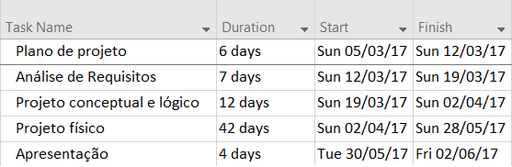



# Fatores críticos de Sucesso

* Tempo;
* Envolvimento dos responsáveis na fase de levantamento de requisitos;
* Disponibilidade da equipa da Piscina para reuniões adicionais;